SCENARIUSZ ZAJĘĆ DLA GRUPY DZIECI 3,4 – LETNICH
Z GRUPY „Żabki” i „Pszczółki”
Temat dnia: Wielkanocna niespodzianka
Data: 2.04.2021

I CZĘŚĆ DNIA
1. Masażyk relaksacyjny.
Dziecko siedzi z Rodzicem jedno przed drugim.
Świeci słonko, świeci rysuje słonko na plecach partnera, rysuje małą chmurę,
A chmurka się skrada, rysuje dużą chmurę,
Zasłoniła słonko, uderza palcami, naśladując padający deszcz.
Będzie deszczyk padać.
2. Zabawy ruchowe https://www.youtube.com/watch?v=iH2zc5tkHPo&ab_channel=AkademiaKrokietaiLamy

II CZĘŚĆ DNIA
1. Rozwiązywanie zagadek.
Zjedz mu długie ucho lub kawałek głowy,
Bo pyszny jest bardzo i czekoladowy.
(zajączek z czekolady)
Na stole wielkanocnym to ona króluje,
Ma lukier i rodzynki – i wszystkim smakuje.
(baba wielkanocna)
Z robione z wydmuszek
Pięknie malowane –
W szlaczki kolorowe
Albo nakrapiane.
(pisanki)
O cukrowym tym zwierzątku
Każdy z nas pamięta
I wkłada go do koszyczka
W wielkanocne święta.
(baranek cukrowy)
Wśród pisanke leży,
Ma żółty kubraczek.
Powiedz, co to jest.
To mały…
(kurczaczek)
2. Rozmowa na temat obrazka.
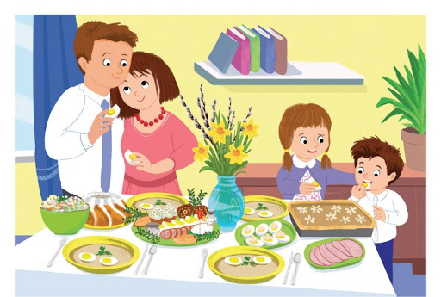
- Co robi rodzina?
- Co znajduje się na stole?
- To śniadanie świąteczne. Z okazji jakiego święta zostało ono przygotowane?
- Klaszcząc, podziel rytmiczne słowa: pisanka, baranek, owies, obrus, koszyczek, bazie, baba, palma. (Pi – san – ka, ba – ra- nek, itd.)
2. Pokoloruj wielkanocną kolorowankę.
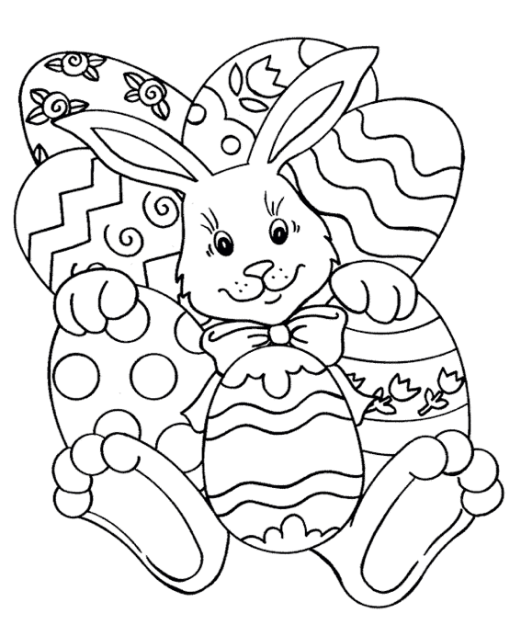
III CZĘŚĆ DNIA
1. Rytmizowanie tekstu.
Mówienie tekstu: „W wielkanocny poniedziałek oblewamy się nawzajem” wolno lub szybko.
2. Zabawa „Wędrująca pisanka”
Pisanka, łyżka
Przenoszenie pisanki od startu do mety na łyżce trzymanej w wyciągniętej ręce.

